ב"ה

חנן יה
אוֹתָךְ וְאֶת הַפְּסַנְתֵּר
מילים ולחן:חנן-יה ישראל בוהדנה
הפקה מוסיקלית: צחי אלוש , עיבוד: צחי אלוש וחנן-יה ישראל בוהדנה
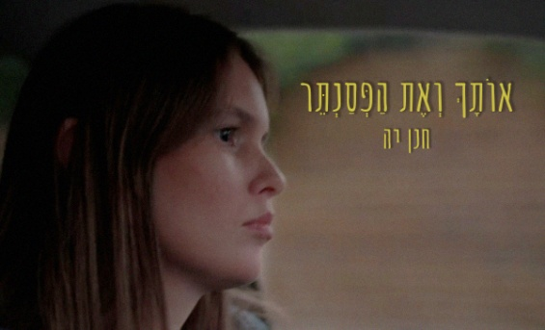

תוך ששחרר בזה אחר זה שירים מאלבומו השני, בניהם "שובי" שעורר עניין רב בתעשיית המוסיקה הישראלית ו "אלוהים שישמור" שקיבל ביקורות מרגשות, חנן יה משחרר שיר חדש ומיוחד מאוד שתופס את האוזניים והלב, מקפיץ ומרגש בו זמנית. אוֹתָךְ וְאֶת הַפְּסַנְתֵּר הוא הסינגל רביעי מתוך אלבומו השני של חנן יה.
בכתיבתו של אוֹתָךְ וְאֶת הַפְּסַנְתֵּר מעיד חנן יה בגילוי לב על חולשותיו וצרכיו במערכת יחסים. הוא עושה השוואה טקסטואלית נהדרת בין אהבתו לאהובה ולאהבתו לפסנתר כדרך עולמו. חנן יה כותב מתוך אמונה שלמה שאהובתו (לכשתהיה כזאת) יודעת על אהבתו הרבה למוסיקה ושההשוואה אותה לפסנתר היא בכלל מחמאה גדולה והשראה רותחת שהוא מבקש ממנה לא לכבות ובטח שלא לעזוב אותו באותה העת.
חנן יה נתפס כקול ייחודי בצבעו ובצורת הגשתו. בדרכו בעשייה הספיק חנן יה להוציא אלבום בכורה בשנת 2010 "מקבל בהבנה" ולאחריו מספר סינגלים נוספים ושלושה ספרים, בניהם ספר הילדים "אבא בוא..אבא פה." . כעת בדרכו להשלמת אלבום שני.
האזנה נעימה בהחלט.

ליצירת קשר:
Hananyaorders@gmail.com
0526091680

